Гольяновские муниципальные депутаты обсудили вопрос наружного освещения на декабрьском заседании
21.12.2016
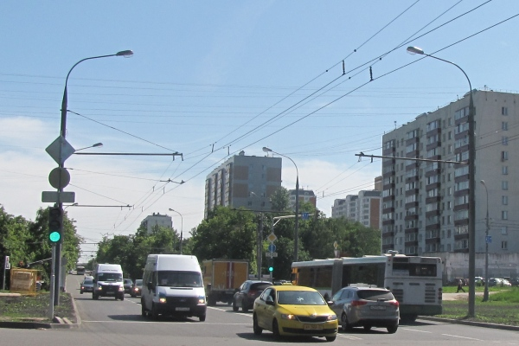
Очередное заседание Совета депутатов муниципального округа Гольяново было посвящено вопросам освещения детских площадок.

Народными избранниками был согласован проект адресного перечня дворовых территорий. В следующем году на данных территориях предстоит провести работы по обустройству наружного освещения. Территории были включены в список в том числе по просьбе местных жителей. Муниципальные депутаты определили долю участия членов приёмных комиссий, которые будут следить за проведением работ и оценивать финальный результат.

Работа депутатов муниципального округа в текущем году на этом не закончится. На этой неделе будет проведено ещё одно заседания, на котором рассмотрят важные вопросы принятия сводного районного календарного плана на первые три месяца 2017 года, бюджета МО Гольяново на следующий год, а также мероприятия по борьбе с коррупцией.

Адрес страницы: http://golyanovo.mos.ru/presscenter/news/detail/4497508.html
Управа района Гольяново города Москвы

